Міністерство освіти і науки України
Херсонський державний університет

Педагогічний проект

студента V курсу 511 групи
Власова М.М.

з дисципліни
Проектування навчальних середовищ з фізики

Тема: Розвиток пізнавального інтересу учнів під час вивчення розділу фізики «Хвильова оптика»

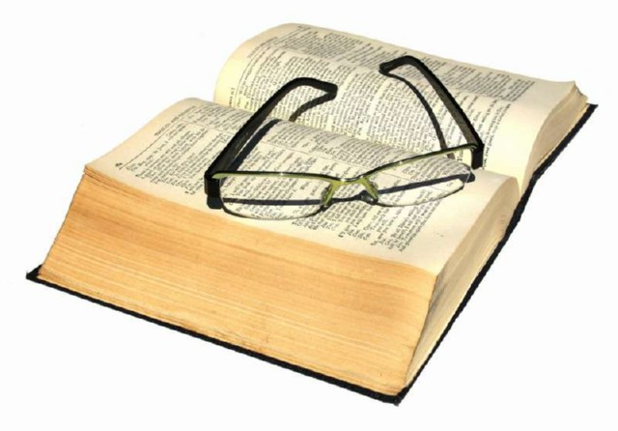

керівник: Шарко В.Д.

Херсон 2010
ВСТУП
В наш час одним з найважливіших завдань вчителя є розвиток рівня самостійності учня. Це можливо лише через мотивацію учня до пізнання навчального матеріалу.
Одним з видів мотивів виступає інтерес.
Інтерес та його види
Поняття інтересу має безліч різних трактувань.
Інтерес - це виборча спрямованість людини, його уваги, думок, помислів (С.Л. Рубинштейн).
Інтерес - це своєрідний сплав емоційно-вольових та інтелектуальних процесів, що підвищують активність свідомості й діяльності людини (Л.О. Гордон).
Одним з найбільш конкретним визначенням інтересу прийнято вважати визначення, що дав В.А. Крутецький:
"Інтерес - це активна пізнавальна спрямованість людини на той або інший предмет, явище або діяльність, створена з позитивним емоційним ставленням до них".
Інтереси людини обумовлюються суспільно-історичними й індивідуальними умовами його життя. За допомогою інтересу встановлюється зв'язок суб'єкта з об'єктивним світом. Все, що становить предмет інтересу, отримано людиною з навколишнього середовища. Але предметом інтересу для людини є далеко не все, що його оточує, а лише те, що має для нього необхідність, значимість, цінність і привабливість.
Інтереси людей надзвичайно різноманітні. Існує кілька класифікацій інтересів.
Класифікація інтересів
за змістом
Матеріальні інтереси | Виявляються в прагненні до житлових зручностей, гастрономічних виробів, до одягу і т.п.
Духовні інтереси | Це пізнавальні інтереси до математики, фізики, хімії, біології, філософії, психології і т.п., інтереси до літератури та різноманітним видам мистецтва (музиці, живопису театру).  Характеризують високий рівень розвитку особистості.
Суспільні інтереси | Включають інтерес до суспільної роботи, до організаційної діяльності.

за спрямованістю
Широкі інтереси | Різноманітність інтересів при наявності основного, центрального інтересу.
Вузькі інтереси | Наявність одного-двох обмежених та ізольованих інтересів при повній байдужості до всього іншого.
Глибокі інтереси | Потреба ґрунтовно вивчити об'єкт у всіх деталях і тонкощах.
Поверхневі інтереси | Ковзання по поверхні явища й немає інтересу до об'єкта по-справжньому.

за силою
Стійкі інтереси | Довгостроково зберігаються, відіграють суттєву роль у житті й діяльності людини та є відносно закріпленими особливостями її особистості.
Нестійкі інтереси | Порівняно короткочасні: швидко виникають і швидко вгасають.

за опосередкованністю
Прямі (безпосередні) інтереси | Викликаються самим змістом тієї або іншої галузі знань або діяльності, її цікавістю й захопливістю.
Непрямі (опосередковані) інтереси | Викликаються не змістом об'єкта, а тим значенням, яке він має, будучи зв’язаним з іншим об'єктом, що безпосередньо цікавить людину.

за рівнем дієвості
Пасивні інтереси | Споглядальні інтереси, коли людина обмежується сприйняттям об'єкта, що його цікавить.
Активні інтереси | Діючий інтерес, коли людей не обмежується спогляданням, а діє з метою оволодіння об'єктом інтересу.

Пізнавальний інтерес як особливий вид інтересів людини
"Пізнавальний інтерес - це виборча спрямованість особистості, що звертається до області пізнання, до її предметної сторони й до самого процесу оволодіння знаннями" (Г.І. Щукина).
Пізнавальний інтерес може бути: широким, що поширюються на отримання інформації взагалі, і поглибленим у певну область пізнання.
Пізнавальний інтерес школярів спрямований на оволодіння знаннями, які
представлені в шкільних предметах. При цьому він звернений не тільки до змісту даного предмета, але й до процесу добування цих знань, до пізнавальної діяльності.
У педагогіці поряд з терміном "пізнавальний інтерес" вживається термін "навчальні інтереси". Поняття "пізнавальний інтерес" більш широке, тому що в зоні пізнавального інтересу перебувають не тільки знання, обмежені навчальними програмами, але й ті, що виходять далеко за її межі.
У іноземній літературі термін "пізнавальний інтерес" відсутній, але існує поняття "інтелектуальниго інтересу". Цей термін теж не включає всього того, що входить у поняття "пізнавальний інтерес", тому що пізнання містить у собі не тільки інтелектуальні процеси, але й елементи практичних дій, пов'язаних з пізнанням. От чому термін "інтелектуальний інтерес" не рівносильний інтересу пізнавальному.
Пізнавальний інтерес - це з'єднання психічних процесів: інтелектуального, вольового й емоційного. Вони дуже важливі для розвитку особистості.
В інтелектуальній діяльності, що протікає під впливом пізнавального
інтересу, проявляється:
• активний пошук;
• здогад;
• дослідницький підхід;
• готовність до розв'язку завдань.
Емоційні прояви, що супроводжують пізнавальний інтерес:
• емоції враження;
• почуття очікування нового;
• почуття інтелектуальної радості;
• почуття успіху.
Характерними для пізнавального інтересу вольовими проявами вважаються:
ініціатива пошуку;
• самостійність добування знань;
• висування й постановка пізнавальних завдань.
Отже, інтелектуальна, вольова й емоційна сторони пізнавального інтересу виступають як єдине взаємозалежне ціле. Своєрідність пізнавального інтересу виражається в поглибленому вивченні, у постійному та самостійному добуванні знань в області, що цікавить, в активному придбанні необхідних для цього способів, у наполегливому подоланні труднощів, що лежать на шляху оволодіння знаннями й способами їх одержання.

Пізнавальний інтерес як мотив навчальної діяльності
Психологи й педагоги виділяють три основні мотиви школярів, що заохочують вчитись.
По-перше, інтерес до предмета. (Я вивчаю цей предмет не тому, що переслідую якусь мету, а тому, що мені подобається сам процес навчання). Вища ступінь інтересу - це захоплення. Заняття при захопленні породжують сильні позитивні емоції, а неможливість займатися сприймається як покарання.
По-друге, свідомість. (Заняття з даного предмету мені не цікаві, але я
усвідомлюю їхню необхідність і зусиллям волі змушую себе займатися).
По-третє, примус. (Я займаюся тому, що мене змушують батьки, учи-
теля). Частий примус підтримується страхом покарання або спокусою нагороди. Різноманітні примусові міри в більшості випадків не дають позитивних результатів.
На відміну від інших стимулів, інтерес у дуже високому ступені підвищує ефективність уроків. Тому що учні займаються в силу свого внутрішнього потяга, за власним бажанням, то навчальний матеріал вони засвоюють досить легко й ґрунтовно, у силу цього мають гарні оцінки з предмету. У більшості невстигаючих учнів виявляється негативне відношення до навчання. Таким чином, чим вище інтерес учня до предмета, тим активніше йде навчання й тим краще його результати. Чим нижчий інтерес, тим формальніше процес навчання, нижче його результати. Відсутність інтересу приводить до низької якості навчання, швидкому забуванню й навіть до повної втрати набутих знань, умінь
і навичок.
Виходить, можна зробити висновок: для успішного навчання школярів необхідно викликати в учнів інтерес до оволодіння знаннями.
Формуючи пізнавальні інтереси в учнів, треба мати на увазі, що вони не можуть охоплювати всіх навчальних предметів. Інтереси носять виборчий характер, і один учень, як правило, може займатися зі справжнім захопленням лише по одному-двом предметам. Але, наявність стійкого інтересу до того або іншому предмету позитивно позначається на навчальній роботі з інших предметів, а на це мають вплив як інтелектуальні, так
і моральні фактори. Інтенсивний розумовий розвиток, пов'язаний з поглибленим вивчанням одного предмета, полегшує й робить більш ефективним навчання школяра з інших предметів. З іншого боку успіхи, що досягаються в навчальній роботі з улюблених предметів зміцнюють почуття власної гідності учня, і він прагне старанно займатися в цілому з усіх предметів.
Таким чином, важливим завданням вчителя є формування в школярів
перших двох мотивів навчання - інтересу до предмета й почуття обов’язку, відповідальності до навчання. Їхня комбінація дозволить учневі досягти гарних результатів у навчальній діяльності.

Орієнтовне поурочне планування
з розвитку пізнавального інтересу з розділу
«Хвильова оптика» у 11 класі
№ | Тема уроку | Матеріал до уроку | Мета уроку орієнтована на розвиток пізнавального інтересу
1 | Розвиток уявлень про природу світла. Джерела і приймачі світла | Цікавий історичний матеріал щодо вивчення природи світла. | Розвиток пізнавального інтересу засобами додання додаткового матеріалу
1 |  | Інформація про сучасні джерела світла високої потужності
1 |  | Постанова проблемного питання | Розвиток пізнавального інтересу через постанову проблемного питання
2 | Поширення світла в різних середовищах. Поглинання і розсіювання | Історичний матеріал про визначення швидкості світла | Розвиток пізнавального інтересу засобами додання додаткового матеріалу
2 |  | Перегляд фрагменту фільму «Закони геометричної оптики»: Закон прямолінійного поширення світла | Розвиток пізнавального інтересу через використання сучасних засобів навчання
3 | Відбивання світла | Демонстрація законів відбивання світла | Розвиток пізнавального інтересу засобами фізичного експерименту
3 | Відбивання світла | Перегляд відео-фрагменту «Приклади відбивання» | Розвиток пізнавального інтересу через використання сучасних засобів навчання
3 | Відбивання світла | Перегляд фрагменту фільму «Закони геометричної оптики»: Закон відбивання світла
3 | Відбивання світла | Демонстрація інтерактивної моделі законів відбивання світла
3 | Відбивання світла | Завдання для перевірки рівня засвоєння знань «сусіда» | Розвиток пізнавального інтересу учнів
4 | Заломлення світла. | Демонстрація заломлення світла | Розвиток пізнавального інтересу засобами фізичного експерименту
4 | Заломлення світла. | Кросворд «Заломлення» | Розвиток пізнавального інтересу
5 | Світло як електромагнітна хвиля. Інтерференція світла | Інформація про використання явища інтерференції в астрономії | Розвиток пізнавального інтересу засобами додання додаткового матеріалу
5 | Світло як електромагнітна хвиля. Інтерференція світла | Доповідь на тему «Інтерференція в природі» | Розвиток пізнавального інтересу засобами додання додаткового матеріалу
5 | Світло як електромагнітна хвиля. Інтерференція світла | Демонстрація «Одержання інтерференційних смуг» | Розвиток пізнавального інтересу засобами фізичного експерименту
6 | Дифракція світлових хвиль | Демонстрація «Дифракція світла від вузької щілини та дифракційної решітки» | Розвиток пізнавального інтересу засобами фізичного експерименту
7 | Поляризація світла | Демонстрація «Поляризації світла» | Розвиток пізнавального інтересу засобами фізичного експерименту
7 | Поляризація світла | Діафільм «Поляризація світла» | Розвиток пізнавального інтересу через використання сучасних засобів навчання
8 | Дисперсія світла. Оптичний дисперсивний спектр світла. Спектроскоп | Доповідь «Веселка – як фізичне явище». | Розвиток пізнавального інтересу засобами додання додаткового матеріалу
8 |  | Дослід з отримання спектру світла | Розвиток пізнавального інтересу засобами фізичного експерименту
Матеріали до уроку
Урок №1 Розвиток уявлень про природу світла. Джерела і приймачі світла
Вивчення цієї теми слід починати вивчати поставивши ряд проблемних питань. Це можна зробити наступним чином:
З давньої епохи, ще до древніх греків, коли, як про це говорить легенда, Аполлон роз’їжджав у вогненній колісниці по небу, і до наших днів, коли вулиці наповнені сяйвом реклам та вогнів, світло задаровувало людину і, в той самий час, залишалось загадкою. Ніщо в природі не було таким невловимим, жоден з своїх секретів природа не зберігала так ретельно, як таємницю про те, що ж собою насправді являє світло. На цій підставі світло часто називали найбільш темною плямою у фізиці.
Вже самий факт існування світла достатній для того, щоб поставити ряд питань, а саме:
Чи має світло вагу?
Чи займає воно весь простір?
Чи вдаряє світло тіло під час падіння на нього?
Гаряче чи холодне світло?
З якою швидкістю світло поширюється?
Якщо світло не може пройти через тонкий папір картону, то як він проходить через товстий шар скла?

Для розвитку інтересу в учнів до цієї темі слід їм повідоміті наступну цікаву інформацію з розвитку уявлень про припроду світла:
Перші теорії про природу світла
Давні греки висунули декілька теорій про природу світла. Одна з них має особливо цікава. Згідно цієї теорії світло –це дещо таке, що виходить з наших очей ніби вода з шлангу; при цьому вважалось, що ми бачимо речі, спрямовуючи на них потік світла. Таким чином ми узнаємо, який вигляд має та чи інша річ подібно до того, як ми відчуваємо характер поверхні під час її торкання. Очі сліпого не випускають світла, тому він не може бачити.
Чи повинні ми однаково гарно бачити вночі та вдень за цією теорією? Чи міг би сліпий фотографувати за відсутністю того, що бачить? Чи приймаєте ви цю теорію? Поясніть, чому.
До епохи Відродження (Ренесансу) ніхто серйозно не виступав проти цієї теорії. Одним з перших, хто висунув послідовну теорію світла, засновану на спостереженні та експерименті, був Ісаак Ньютон.
Теорія світла Ньютона
Формулюючи теорію світла, Ньютон розглядав дві гіпотези: Одну, згідно якої світло є речовина, і другу, за якою світло – це хвильова енергія. Знаючи про здатність звукових та водяних хвиль огинати кути, яку, здавалось, світло не має, оскільки ми не можемо бачити його за рогом, Ньютон розв’язав питання на користь теорії речовини, відкинувши хвильову.
Згідно Ньютону, світло складається з маленьких частинок (корпускул) речовини, що випромінюються в усіх напрямках прямими лініями, або променями, тілом, що світиться, наприклад, Сонцем, свічкою, що горить, або розжареним вугіллям. Якщо ці промені, що складаються з корпускул, потрапляють в наше око, то ми бачимо їх джерело. Чи можна за теорією Ньютона бачити в абсолютно темному приміщенні? Чи може сліпий фотографувати у відсутності того, хто бачить? Чи повинно світло мати вагу і імпульс?
Хвильова теорія світла
Приблизно в той самий час, коли Ньютон запропонував корпускулярну теорію, Христіан Гюйгенс (1629-1695), голандський астроном і фізик, висунув хвильову теорію світла. Згідно хвильової теорії, світло випромінюється таким чином: прямі лінії, проведені з джерела, називаються променями, промені перпендикулярні до сферичних поверхонь, що називають хвильовим фронтом. Чим далі хвильовий фронт від джерела, тим більш плоским він стає. На великій відстані від джерела ми маємо справу з плоскими хвилями.
Світлові хвилі, що приходять безпосередньо від джерела, або тіла, що їх відбиває, викликають відчуття бачення, тобто те ж саме відчуття, причину якого Ньютон приписував корпускулам.

Урок №2 Поширення світла в різних середовищах. Поглинання і розсіювання світла
З метою розвитку в учнів інтересу до при вивчені цієї теми слід повідоміті учням історичний матеріал про визначення швидкості світла.
При викладанні цього матеріалу слід показаті учням схеми дослідів (див. Додатки до уроку №2)
На різних етапах розвитку фізики використовували різні способи вимірювання швидкості світла. Першим її спробував розрахувати Галілей, але йому не вдалось цього зробити. У XVII ст. її вперше визначив датський астроном Ремер, вивчаючи рухи супутника Юпітера - Іо. Реєструючи його появу із-за планети, він отримав приблизні дані швидкості світла vcв = 215000 км/с. У ХІХ ст. було вперше визначено лабораторним шляхом. Цей експеримент поставив французький фізик І. Фізо 1849 року.
Було розроблено й чимало інших, точніших лабораторних методів вимірювання швидкості світла. Зокрема, американський фізик А. Майкельсон розробив досконалий метод вимірювання швидкості світла, застосувавши замість зубчастого колеса обертові дзеркала.
Швидкість світла вимірювали в різних прозорих речовинах. Швидкість світла у воді виміряли 1856 року. Як виявилось, вона в 4/3 разу є меншою, ніж у вакуумі. В усіх інших речовинах вона також менша, ніж у вакуумі.
За сучасними даними швидкість світла у вакуумі дорівнює 299792458±1,2 м/с. Можна вважати, що швидкість світла приблизно дорівнює 3·108 м/с. Тепер швидкість світла вимірюють досить точно, але вчені намагаються зробити це ще точніше. Її значення використовують у багатьох формулах, як коефіцієнт. Вона є граничною швидкістю руху елементарних частинок і поширення будь-яких сигналів. Останнє з'ясувалося після створення теорії відносності.
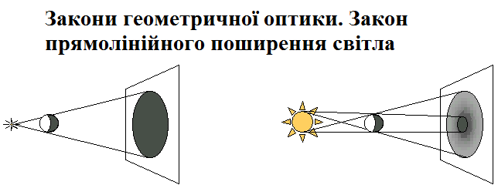
Також, при вивчені цієї теми можна переглянути разом з учнями фрагмент фільму «Закони геометричної оптики»: Закон прямолінійного поширення світла
Урок №3 Відбивання світла
З метою підвищення пізнавального інтересу учнів при вивчені теми «Відбивання світла», слід продемонструвати учням дослід встановлення законів відбивання світла.
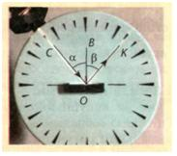
Для встановлення законів відбивання світла скористаємося спеціальним приладом — оптичною шайбою. Спочатку закріпимо дзеркало в центрі оптичної шайби. Потім спрямуємо на дзеркало вузький пучок світла від освітлювача так, щоб він давав на поверхні шайби світлу смужку. Ми побачимо, що відбитий пучок також дасть на поверхні шайби світлу смужку.
Задамо напрямок пучка світла, який падає, променем СО. Цей промінь називають падаючим променем. Промінь ОК, який задає напрямок пучка світла, що відбивається, називають відбитим променем.
Із точки О падіння променя поставимо перпендикуляр ОВ до поверхні дзеркала, на яку падає світло. Зверніть увагу на те, що перпендикуляр ОВ, падаючий промінь СО та відбитий промінь ОК лежать у площині поверхні шайби.
Кут α, утворений падаючим променем СО і перпендикуляром ОВ, називають кутом падіння.
Кут β, утворений відбитим променем ОК і перпендикуляром ОВ, називають кутом відбивання.
Якщо виміряти кут α і кут β, то можна переконатися, що ці кути є рівними.
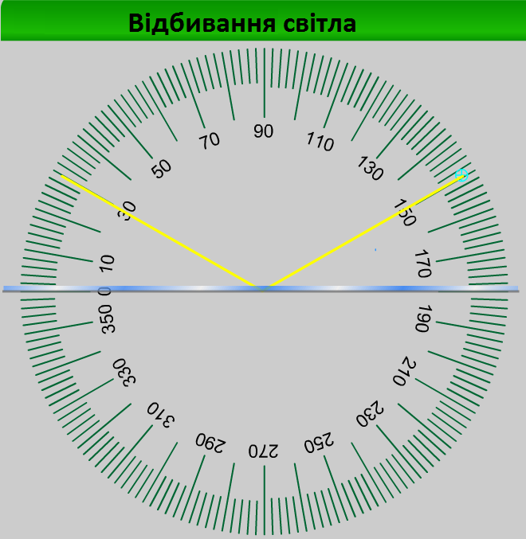
Отже, ми встановили закони відбивання світла:
Перший закон: промінь падаючий, промінь відбитий і перпендикуляр до поверхні відбивання, поставлений з точки падіння променя, лежать в одній площині. Другий закон: кут падіння світла дорівнює куту відбивання. Закони відбивання світла ще в III ст. до нашої ери встановив Евклід.
Дуже наочною для демонстрації явища відбивання світла є наступна flash модель:

При вивчені теми відбивання світла після демонстрації явища відбивання світла слід переглянути разом з учнями два кінофрагменти: спочатку фрагмент закон відбивання світла, а потім приклади відбивання (останній фільм можна використовувати на початку уроку при мотивації учнів)
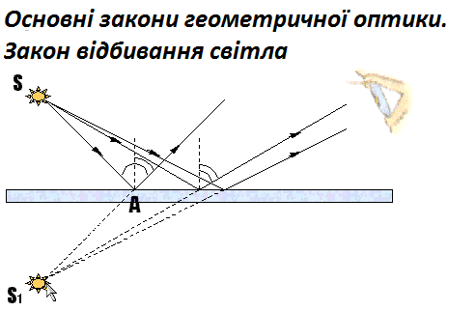
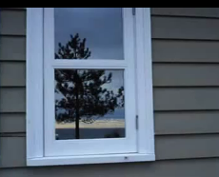
З метою зацікавити учнів можна запропонувати їм перевірити рівень засвоєння знань сусіда, для цього можна використати наступні запитання:
1. Що називають відбиття світла?
2. Що називають падаючим променем ? Кутом падіння ? Відбитим променем? кутом відбивання ? Відповіді поясніть за допомогою рисунків.
3. Сформулюйте закони відбивання світла.
4. Яке відбиття називають дзеркальним? Відповідь поясніть рисунками.
5. Виконайте рисунок, поясніть, як будується зображення предмета у плоскому дзеркалі.
6. Що називають уявним зображенням?
7. На якій відстані від дзеркала знаходиться уявне зображення і який його розмір?
8. Визначте, де розміщено зображення точкового джерела світла в плоскому дзеркалі.

Урок №4 Заломлення світла
Перед вивченням теми «заломлення світла» для актуалізації опорних знань учнів та мотивації їх до вивчення нової теми слід запропонувати розгодати наступний кросворд:
Фізичні поняття учні пригадують, відгадавши кросворд «Заломлення»
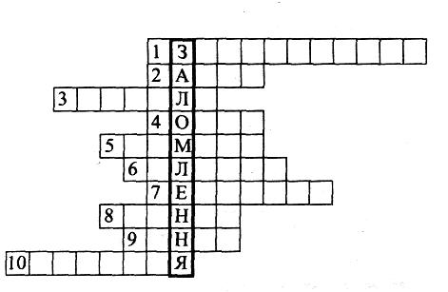
1.Відбивання, зумовлене рівною поверхнею тіла, називається...
2.Штучне джерело світла.
3.Яке дзеркало дає зображення «за дзеркалом»?
4.Точка в якій збираються промені, що падають на увігнуте дзеркало паралельно головній оптичній осі.
5.Лінія, вздовж якої поширюється світло.
6.Хто, використовуючи телескоп, відкрив гори і кратери на Місяці?
7.Прилад для спостереження за поверхнею моря з невеликої глибини.
8.Зображення, яке дає плоске дзеркало, називається...
9.Природне джерело світла.
10.Кут відбивання дорівнює куту...
При вивченні теми «Заломлення світла» учням можна запропонувати переглянути два кінофрагмента в яких демонструється явище заломлення світла та встановлюються закони заломлення світла.
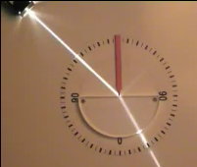
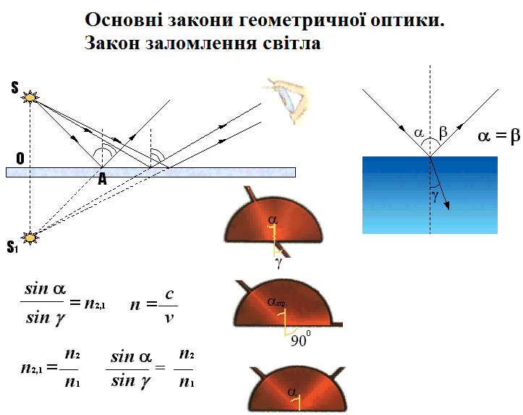

Також при пояснюванні материалу теми «Заломлення світла», вчитель може використовувати презентацію розроблену з метою розвитку пізнавального інтересу в учнів до теми (див. додатки до уроку №4). Ця презентацію містить в собі як матеріал підручника так і додатковий матеріал, цікаві малюнки та інш.
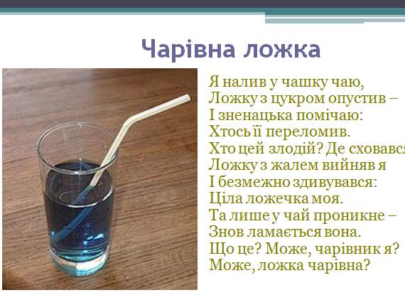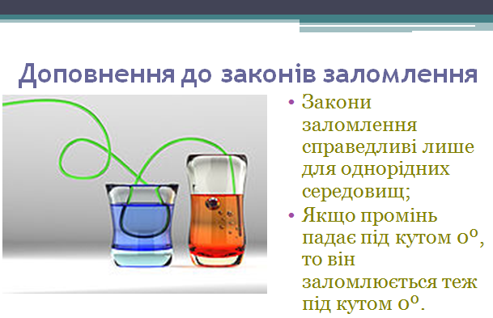
Для закріплення матеріалу можна запропонувати учням наступні цікаві питання:
- Чому уявне зображення олівця при однаковому освітленні у воді менш яскраве, ніж у дзеркалі?
- Якщо поверхня води в річці не зовсім спокійна, то предмети, які лежать на дні, здаються такими, що коливаються. Поясніть це явище.
- Чому скляна кулька у чистій воді стає майже невидимою, а діамант видно добре?
До дому учням можна запропонувати наступне завдання:
Домашній експеримент
Візьміть неглибоку чайну чашку, поставте на стіл і покладіть на її дно біля одного краю шматок цукру. Відійдіть від столу так, щоб край чашки закривав цукор. Тепер, не змінюючи положення голови, попросіть товариша налити в чашку води, і знову буде видно цукор. Яке значення в цьому досліді має вода?

Урок №5 Світло як електромагнітна хвиля. Інтерференція світла
Під час вивчення теми «інтерференція світла» з метою зацікавити учнів слід повідомити їм про один з найважливіших дослідів в історії розвитку фізики про дослід Томаса Юнга. Це можна зробити використовуючи наступну інформацію:
Експеримент Томаса Юнга
До початку XIX століття переважали уявлення про корпускулярну природу світла. Вважали, що світло складається з окремих частинок - корпускул. Хоча явища дифракції і інтерференції світла спостерігав ще Ньютон ("кільця Ньютона"), загальноприйнята точка зору залишалася корпускулярною.
Розглядаючи хвилі на поверхні води від двох кинутих каменів, можна відмітити, як, накладаючись один на одну, хвилі можуть інтерферувати, тобто взаємно гасити або взаємно посилювати одна одну.
Ґрунтуючись на цьому, англійський фізик і лікар Томас Юнг виконав в 1801 році досліди з променем світла, яке проходило через два отвори в непрозорому екрані, утворюючи, таким чином, два незалежні джерела світла, аналогічних двом кинутим у воду каменям. В результаті він спостерігав інтерференційну картину, що складається з темних і білих смуг, які чергувалися, яка не могла б утворитися, якби світло складалося з корпускул. Темні смуги відповідали зонам, де світлові хвилі від двох щілин гасять одна одну. Світлі смуги виникали там, де світлові хвилі взаємно посилювались. Таким чином була доведена хвильова природа світла.
Також при вивчення цієї теми можна переглянути з учнями відео фрагмент який має назву «Експериментальні методи спостереження інтерференції світла» (див. додаток до уроку 5).
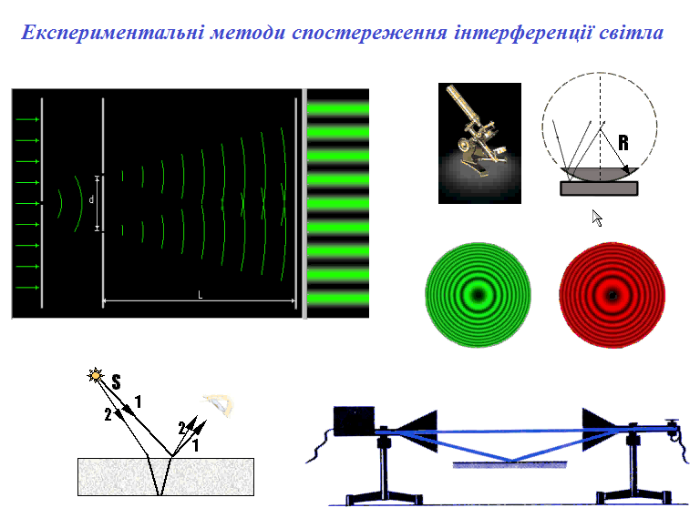
Після вивчення теми слід запропонувати учням «перевірити сусіда», для цього слід використовувати наступні запитання:
1. Що називають інтерференцією хвиль ? За яких умов відбувається це явище?
2. Які хвилі називають когерентними ?
З. Що називають різницею ходу хвиль ?
4. Сформулюйте і запишіть умови утворення максимумів і мінімумів у разі накладання когерентних хвиль.
5. Що називають інтерференцією світла ? За яких умов її спостерігають ?
6. Виконавши рисунок, поясніть інтерференцію світла в тонких плівках.
7. Як записують умови утворення інтерференційних максимумів, мінімумів для світлових хвиль?
8. Наведіть приклади практичного застосування інтерференції світла.

Урок №6 Дифракція світлових хвиль

З метою розвитку пізнавального інтересу учнів під час вивчення теми «Дифракція світлових хвиль» необхідно повідомити учням про використання цього явища в техніці та спостереження дифракції в природі.

Дифракція в природі та техніці
Дифракція звукових хвиль часто спостерігається в повсякденному житті, оскільки ми чуємо звуки, які долинають до нас з-за перешкод. Легко спостерігати огинання невеликих перешкод хвилями на воді.
Наукові й технічні використання явища дифракції - різноманітні. Дифракційні ґратки служать для розкладу світла в спектр й для створення дзеркал (наприклад, для напівпровідникових лазерів). Дифракція рентгенівських променів, електронів та нейтронів використовується для дослідження структури кристалічних твердих тіл.
Водночас дифракція накладає обмеження на роздільну здатність оптичних приладів, наприклад, мікроскопів. Об'єкти, розміри яких менші за довжину хвилі видимого світла (400 760 нм) неможливо розглянути в оптичний мікроскоп. Схоже обмеження діє в методі літографії, який широко використовується в напівпровідниковій промисловості при виробництві інтегральних схем. Тому доводиться використовувати джерела світла в ультрафіолетовій області спектру.
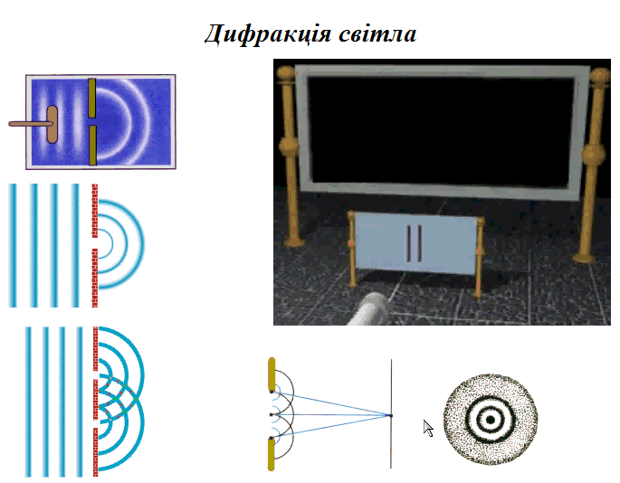
Для покрашення засвоєння учнями матеріалу теми «Дифракція світла», та для розвитку пізнавального інтересу учнів, можна переглянути з учнями відеофільм який має назву «Дифракція світла» та в якому йде мова як про саме явище дифракції, про його суть, так і про прилади для спостереження дифракції (див. додатки до уроку 6).

Після вивчення теми «Дифракція світла» можна запропонувати учням «перевірити сусіда» використовуючи наступні запитання:
1. Що називають дифракцією хвиль ?
2. За яких обов'язкових умов виявляється дифракція хвиль?
3. Що називають дифракцією світла ? За яких умов її спостерігають?
4. Сформулюйте і поясніть рисунком принцип Гюйгенса. Що можна визначити за його допомогою?
5. Спробуйте на основі принципу Гюйгенса пояснити дифракцію хвиль. Відповідь поясніть за допомогою рисунка.
6. У чому сутність принципу Гюйгенса-Френеля?
7. Виконавши пояснювальний рисунок, поясніть дифракцію світла від однієї щілини. Які формули виражають умову утворення дифракційних максимумів і мінімумів? Як виглядає при цьому дифракційна картина?
8. Що називають дифракційною решіткою? Що називають періодом дифракційної решітки?

Урок №7 Поляризація світла
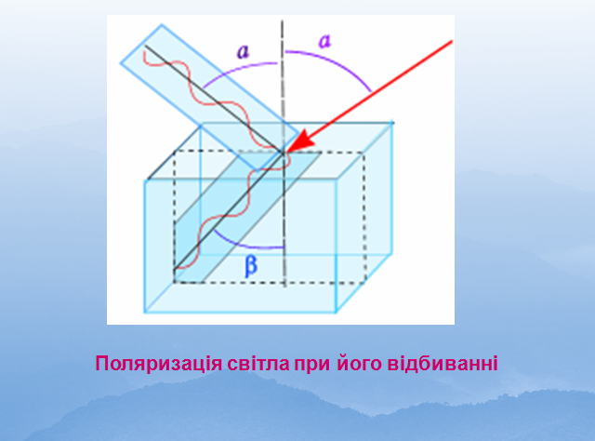
При вивчені теми поляризація світла в 11 класі можна використовувати спеціально розроблену презентацію, яка орієнтована на розвиток пізнавального інтересу учнів (див. додатки до уроку 7). В презентації міститься матеріал у наступній послідовності:
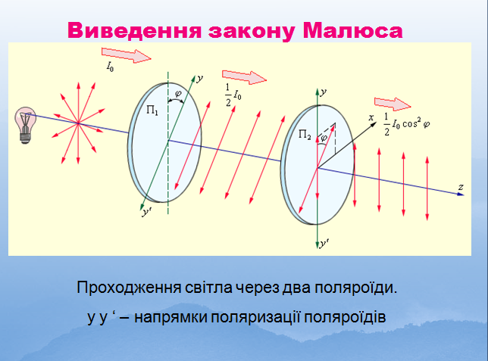
- Визначення явища поляризації світла
- Способи отримання поляризованого світла
- Закон Малюса
- Застосування поляризованого світла
Також, при вивчені теми «Поляризація світла» можна використовувати діафільм з однойменною назвою який був спеціально відцифрований нами (див. додатки до уроку 7)
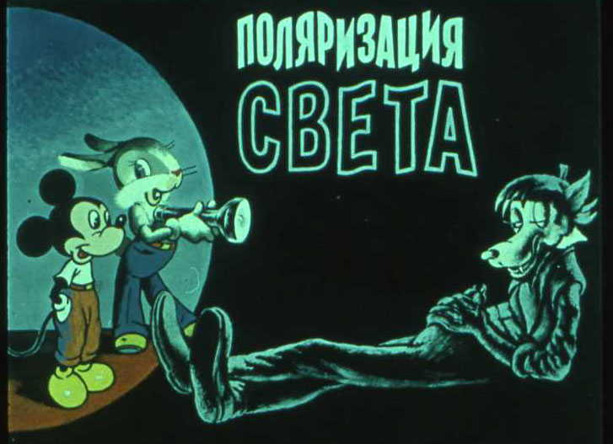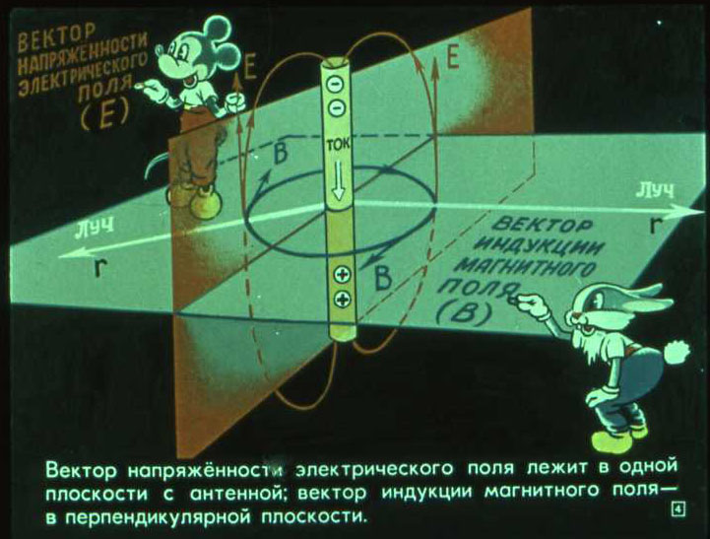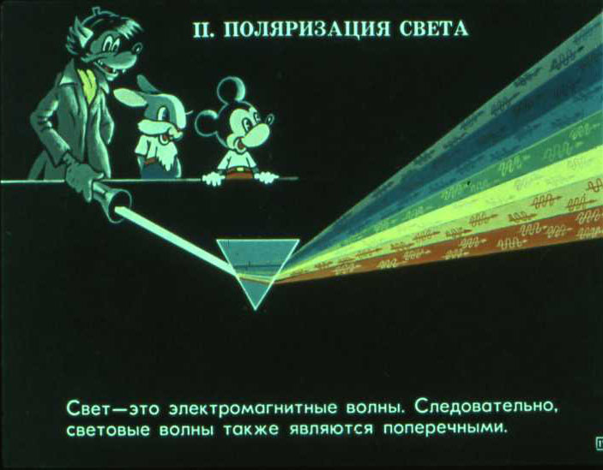
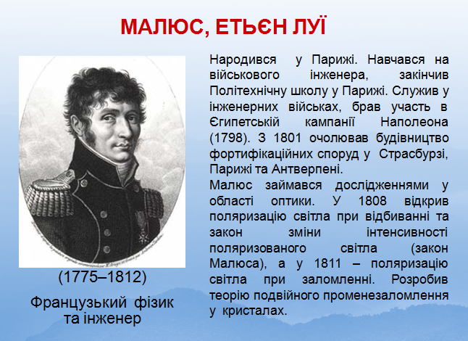
Ще, з метою розвитку пізнавального інтересу учнів при вивченні цієї теми на уроці фізики в 11 класі можна використовувати біографію Малюса, яка також була внесена нами до презентації.

Урок №8 Дисперсія світла. Оптичний дисперсивний спектр світла. Спектроскоп.
Для розвитку пізнавального інтересу на уроках фізики під час вивчення теми «Дисперсія світла» нами була розроблена презентація яка містить в собі цікавий біографічний матеріал про Ісака Ньютона, цікаві фотографії явища дисперсії світла та завдання орієнтовані на розвиток пізнавального інтересу учнів.
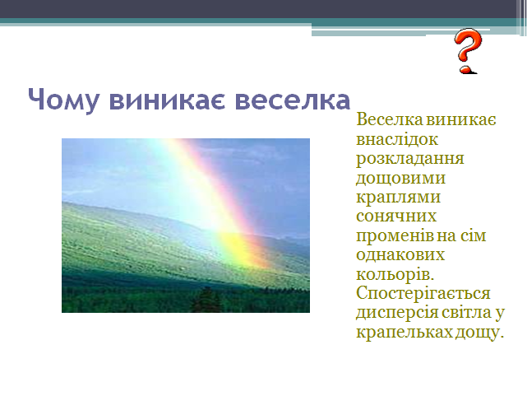
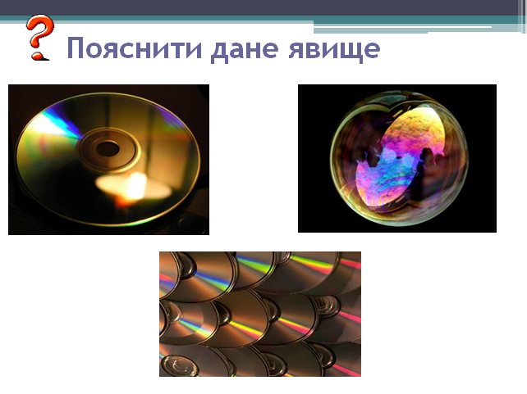
Учням до дому можна запропонувати наступний цікавий домашній експеримент:
Напишіть на білому папері синім олівцем будь – якес лово. Потім червоним чорнилом замалюйте написане слово так, щоб його не можна було прочитати. Тепер візьміть червоне скло і подивіться крізь нього на заштриховане місце. Що ви побачили? У чому “секрет” цього досліду?

Також вчитель до уроку може включити ікаву розповідь про відкриття веселки:
Історична довідка про відкриття веселки.
Перші спроби пояснення веселки як природниче явище природи було зроблено в 1611 році, архієпископом Антоніо Домінісом. Його пояснення веселки протистояли біблейському, тому він був відлучений від церкви і приговорений до смертної страти, але його тіло і рукописи було спалено.
Наукове роз'яснення веселки вперше дав Рене Декарт в 1637р. Декарт пояснив веселку на основі законів заломлення і відбивання світла в каплях падаючого дощу. Ось як він описував свої спостереження: "Радуга - столь замечательное чудо природы, и над её причинами, до сих пор столь мало известными, во все времена столь настойчиво задумывались умы, что мне трудно найти вопрос, на котором я лучше мог показать, как при помощи применяемого мною метода пройти к знаниям которым не обладали те, чьими сочинениями мы располагаем. Во - первых, когда я принял во внимание, что радуга может появляться не только на небе, но и в воздухе вблизи нас каждый раз, когда в нем находится капли воды, освещенные солнцем, как это иногда можно видеть на опыте в фонтанах, мне было легко заключить, что он зависит от того, каким образом лучи света действуют на эти капли, а от них достигают нашего глаза. Зная, что эти капли шарообразные, и видя, что при больших, и при малых каплях радуга появляется всегда одинаковым образом, я поставил себе цель - создать очень большую каплю, чтобы иметь возможность лучше её рассмотреть." Декарт створив велику каплю і пояснив веселку. Але веселка Декарта була білою.
Через 30 років І.Ньютон доповнив теорію Декарта, пояснив, як заломлюються кольорові промені в каплі дощу.
Американський вчений А.Фразер, який вивчав веселку в наш час, сказав про дослідження Декарта і Ньютона так: "Декарт повесил радугу в нужном месте на небосводе, а Ньютон раскрасил её всеми красками спектра."

Дуже важливим при вивчені цієї теми є повідомити учням де використовується явище дисперсії світла. Для цього можна використати наступний матеріал:
Застосування явища дисперсії.
Відкриття явища розкладання білого світла на кольори під час заломлення дозволило пояснити появу райдуги й інших подібних метеорологічних явищ. Заломлення світла у водяних краплинах або крижаних кристаликах, які плавають в атмосфері, супроводжується завдяки дисперсії у воді або кризі розкладанням сонячного світла. Розраховуючи напрям заломлення променів у випадку сферичних водяних крапель, ми дістаємо картину розподілу кольорових дуг, точно відповідну тим, які спостерігаються в райдузі. Аналогічний розгляд заломлення світла в кристаликах криги дозволяє пояснити явища кіл навколо Сонця та Місяця в морозну пору року утворення так званих несправжніх сонць тощо.
Знаючи, що біле світло має складну структуру, можна пояснити дивовижне різноманіття барв у природі . Вкриваючи папір шаром , наприклад червоної фарби, ми не створюємо при цьому світла нового кольору, але затримуємо на аркуші деяку частину наявного. Відбиватися тепер будуть тільки червоні промені, інші ж поглинатимуть шаром фарби. Трава й листки дерев здаються нам зеленими тому, що з усіх сонячних променів, які падають на них, вони відбивають лише зелене, поглинаючи інші. Якщо подивитися на траву крізь червоне скло, що пропускає лише червоні промені, то вона здаватиметься майже чорною.

Для закріплення вивченого матеріалу можна запропонувати учням перевірити свого «сусіда» за допомогою наступних запитань:
- Хто першим пояснив райдугу?
- Що називається дисперсією світла?
- Що таке спектр?
- В якій науці часто використовуються різні кольори?
- Чим відрізняється поляризоване світло від природного?
- У чому полягає принцип дії поляризаційних приладів?
- З якою особливістю електромагнітної хвилі пов’язане явище поляризації?
- Де на практиці застосовують явище поляризації електромагнітних хвиль?

Список використаних джерел
- http://osvita.ua/
- http://e-kniga.in.ua/
- Шарко В.Д., Сучасний урок: технологічний аспект. – К: СПБ Богданова, 2008. – 220 с.
- Мирошниченко Ю. Про застосування комп’ютерних навчальних програм з фізики з елементами дистанційної освіти // Фізика та астрономія в школі. – Київ, 2009. – Вип. 1
- http://www.wikipedia.org/
- http://alloptika.narod.ru/
- http://www.mon.gov.ua/

